实验报告

课程名称： 机器学习
课程类型： 选修
实验题目： PCA模型实验

一、实验目的
实现一个PCA模型，能够对给定数据进行降维（即找到其中的主成分）
- 实验要求及实验环境
（1）首先人工生成一些数据（如三维数据），让它们主要分布在低维空间中，如首先让某个维度的方差远小于其它唯独，然后对这些数据旋转。生成这些数据后，用你的PCA方法进行主成分提取。
（2）找一个人脸数据（小点样本量），用你实现PCA方法对该数据降维，找出一些主成分，然后用这些主成分对每一副人脸图像进行重建，比较一些它们与原图像有多大差别（用信噪比衡量）。

三、设计思想（本程序中的用到的主要算法及数据结构）
1. 原理
PCA的最大方差形式：将M维数据压缩到K维空间中，选取K维空间的k个向量作为投影的方向，使得数据投影在这k个方向上的方差最大，从而尽可能多的保留言数据的特征。
设数据集X的大小为D×N，μ为一个投影方向，则投影距离为
投影均值为
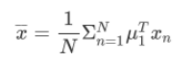
投影方差：
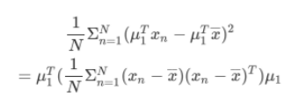
设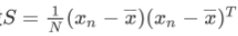，方差为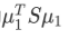。
用拉格朗日乘子法最大化目标函数：
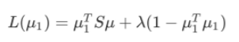
解得：
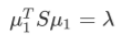
所以最大化方差即求最大的k个特征值，计算投影前数据的协方差矩阵的k个最大的特征值，对应的特征向量即为所求特征空间的特征向量。
2. 算法实现
（1） PCA算法
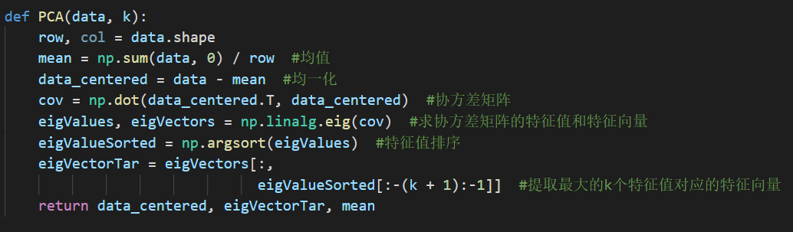
第一步：对样本点均一化处理
第二步：计算数据集的协方差矩阵，进行特征值分解
第三步：选取k个最大的特征值对应的特征向量作为在目标空间的方向
（2） 数据生成
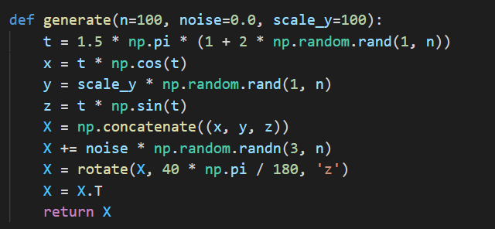
生成的数据有横向与纵向之分，其中noise为噪声程度，scale_y为横向的厚度，设置不同的scale_y以产生不同的降维结果。
（3） 人脸数据
选取4张人脸照片，读取后首先进行压缩处理，压缩为40*40像素大小。
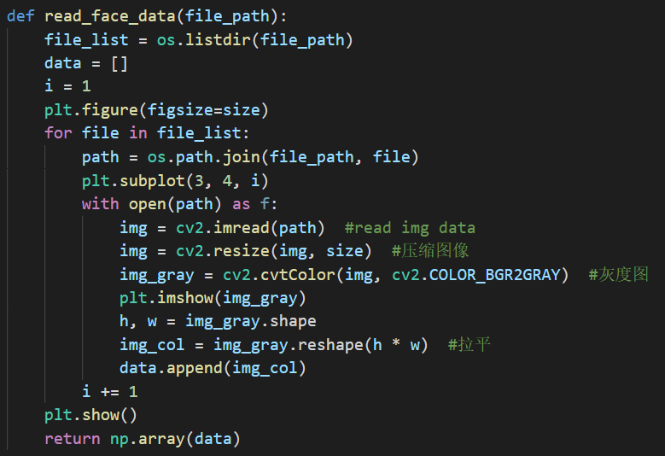
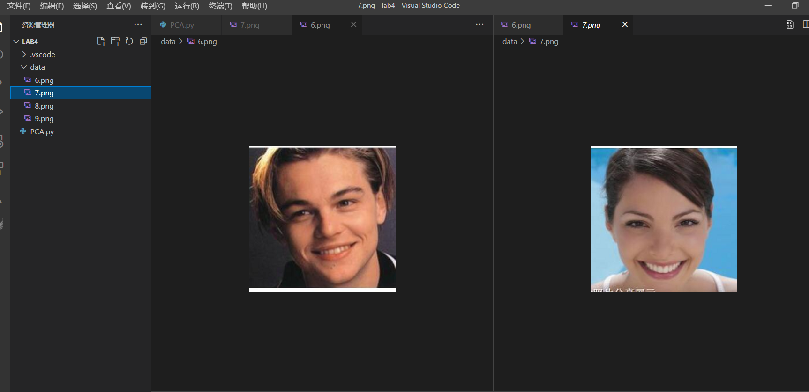

- 实验结果与分析
- 使用生成的数据
- 较小的厚度

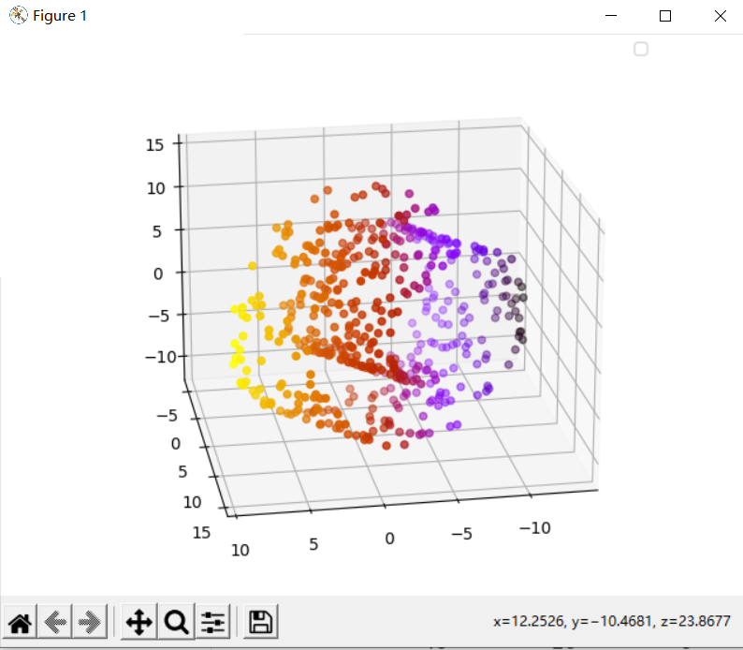

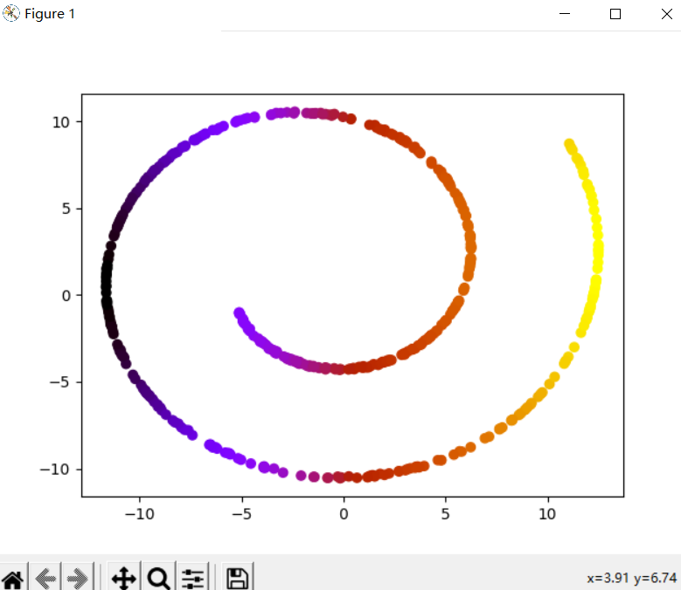

纵向的方差大于横向的方差，PCA选择方差较大的方向。

- 增加厚度：
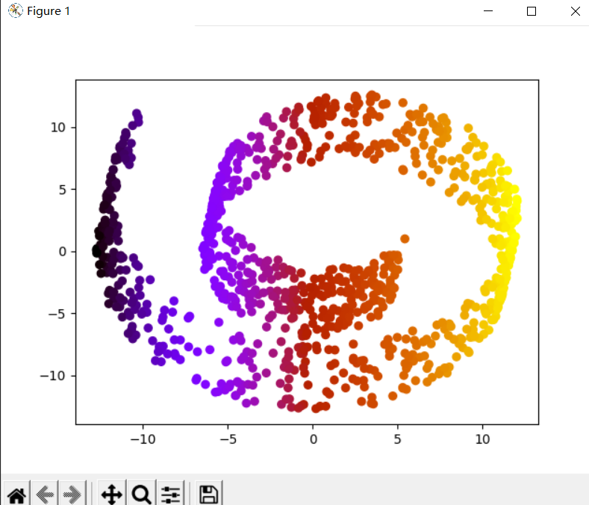

（3） 纵向的方差小于横向方差
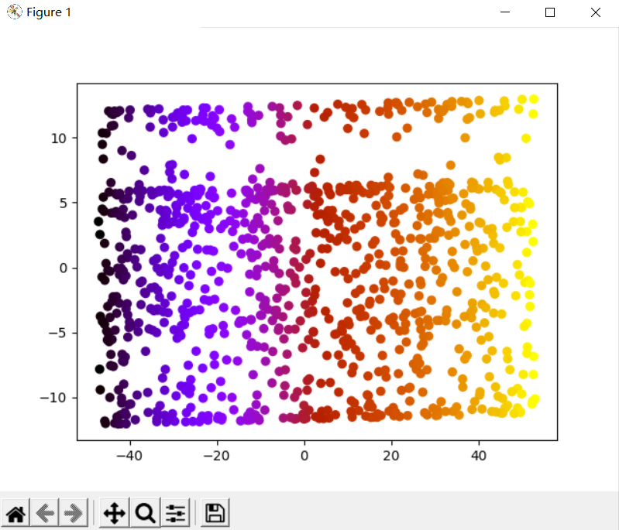

可见，PCA选择了方差较大的横向作为特征向量。

（4） 加噪声：
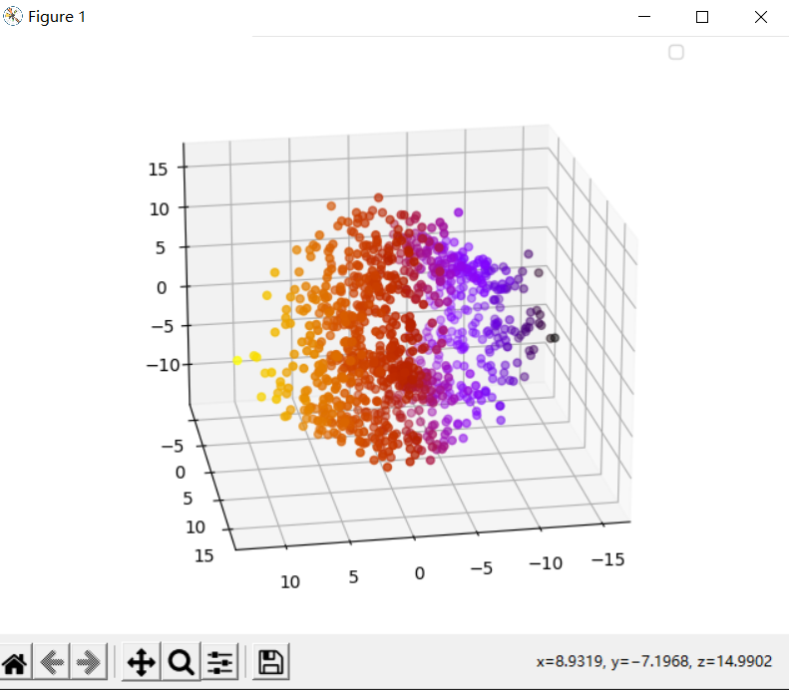

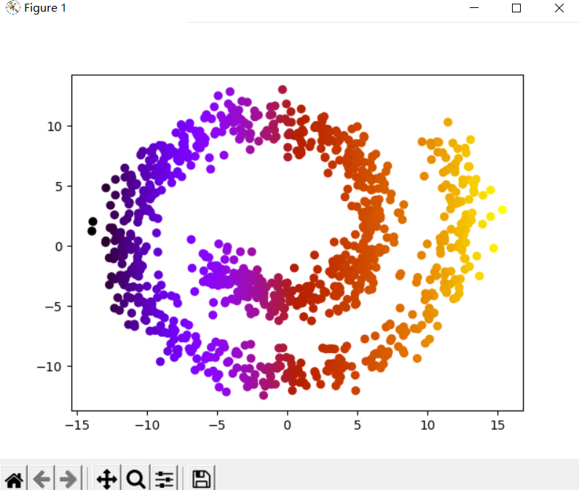

- 处理人脸数据
- 降到1维：
压缩后的图像：
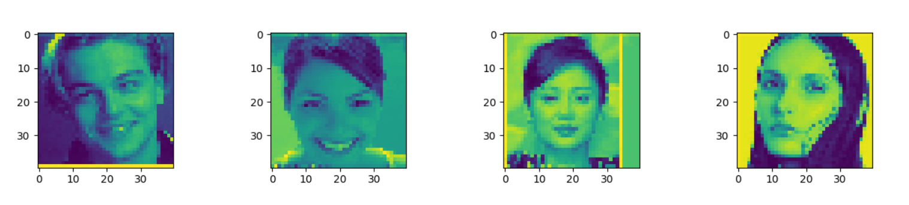
降维后的图像：
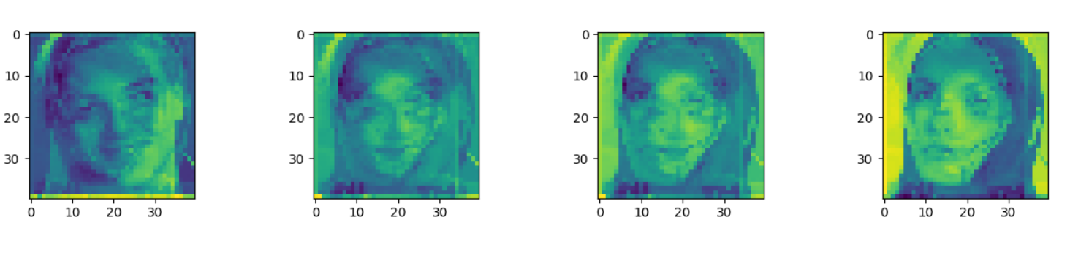

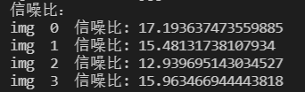
- 降至5维：
压缩后：
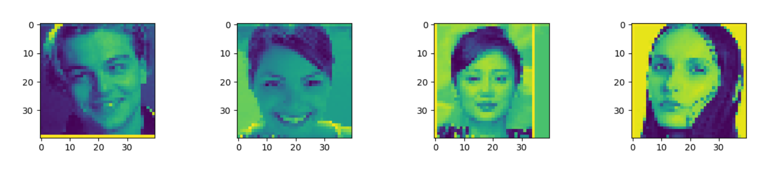
PCA处理后：
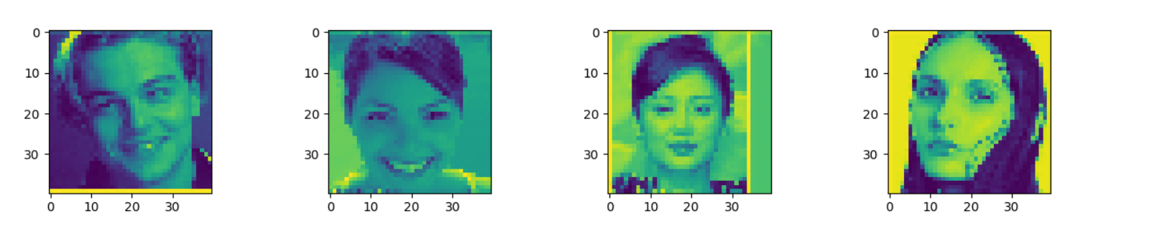
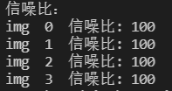
- 降至10维：
PCA处理前：
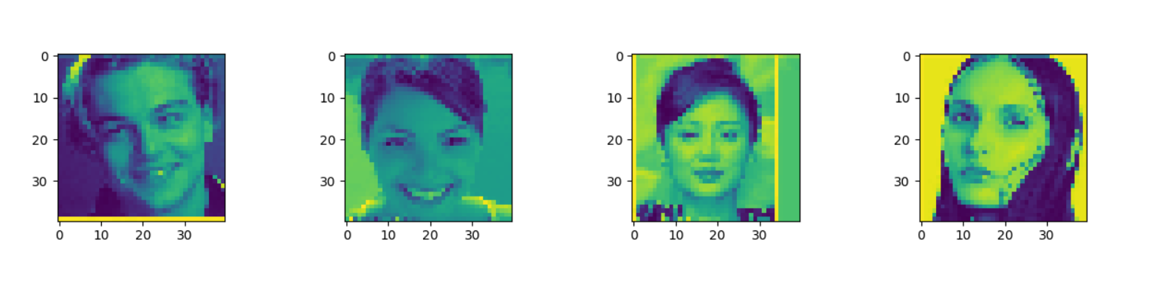
PCA处理后：
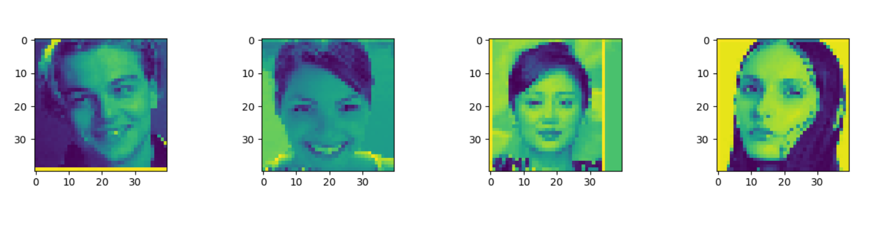

- 结论
- 维度越高，重构后的图像与原图像越接近，所需的计算量也越大；可以发现，维数为5时，信噪比已经达到很大。
- 降维程度较高时，特征向量矩阵可能出现虚部，只保留实部的话，实验也能取得较好的结果。

- 参考文献
[1] https://blog.csdn.net/alanwalker1/article/details/112724700
七、附录：源代码（带注释）

import numpy as np
import matplotlib.pyplot as plt
from mpl_toolkits.mplot3d import Axes3D
from numpy.random.mtrand import RandomState
import os
import matplotlib.image as mpimg
import cv2
from PIL import Image
import math

size = (40, 40) #将图像压缩成size大小

def PCA(data, k):
row, col = data.shape
mean = np.sum(data, 0) / row #均值
data_centered = data - mean #均一化
cov = np.dot(data_centered.T, data_centered) #协方差矩阵
eigValues, eigVectors = np.linalg.eig(cov) #求协方差矩阵的特征值和特征向量
eigValueSorted = np.argsort(eigValues) #特征值排序
eigVectorTar = eigVectors[:,
eigValueSorted[:-(k + 1):-1]] #提取最大的k个特征值对应的特征向量
return data_centered, eigVectorTar, mean

def show_3D(X):
fig = plt.figure()
axes = Axes3D(fig)
axes.view_init(elev=20, azim=80)
axes.scatter(X[:, 0], X[:, 1], X[:, 2], c=X[:, 0], cmap=plt.cm.gnuplot)
axes.legend(loc='best')
plt.show()

def show_2D(X):
plt.scatter(X[:, 0].tolist(),
X[:, 1].tolist(),
c=X[:, 0].tolist(),
cmap=plt.cm.gnuplot)
plt.show()

def run_PCA_data(X):
show_3D(X)
data_centered, eigVectors, mean = PCA(X, 2)
data_transformed = np.dot(data_centered, eigVectors)
show_2D(data_transformed)

'''
对x进行旋转
theta:旋转的弧度
axis:所绕的轴，x,y,z
'''

def rotate(X, theta=0, axis='x'):
if axis == 'x':
rotate = [[1, 0, 0], [0, np.cos(theta), -np.sin(theta)],
[0, np.sin(theta), np.cos(theta)]]
return np.dot(rotate, X)
elif axis == 'y':
rotate = [[np.cos(theta), 0, np.sin(theta)], [0, 1, 0],
[-np.sin(theta), 0, np.cos(theta)]]
return np.dot(rotate, X)
elif axis == 'z':
rotate = [[np.cos(theta), -np.sin(theta), 0],
[np.sin(theta), np.cos(theta), 0], [0, 0, 1]]
return np.dot(rotate, X)
else:
print('Invaild axis')
return X

"""
n:数据点个数
noise:噪声程度
scale_y:厚度
"""

def generate(n=100, noise=0.0, scale_y=100):
t = 1.5 * np.pi * (1 + 2 * np.random.rand(1, n))
x = t * np.cos(t)
y = scale_y * np.random.rand(1, n)
z = t * np.sin(t)
X = np.concatenate((x, y, z))
X += noise * np.random.randn(3, n)
X = rotate(X, 40 * np.pi / 180, 'z')
X = X.T
return X

x1 = generate(1500, 0, 20)
#x2 = generate(1000, 0, 10)
#x3 = generate(1000, 1, 10)
run_PCA_data(x1)
#run_PCA_data(x2)
#run_PCA_data(x3)
'''
read data of face from path
'''

def read_face_data(file_path):
file_list = os.listdir(file_path)
data = []
i = 1
plt.figure(figsize=size)
for file in file_list:
path = os.path.join(file_path, file)
plt.subplot(3, 4, i)
with open(path) as f:
img = cv2.imread(path) #read img data
img = cv2.resize(img, size) #压缩图像
img_gray = cv2.cvtColor(img, cv2.COLOR_BGR2GRAY) #灰度图
plt.imshow(img_gray)
h, w = img_gray.shape
img_col = img_gray.reshape(h * w) #拉平
data.append(img_col)
i += 1
plt.show()
return np.array(data)

'''
计算峰值信噪比
'''

def psnr(img1, img2):
mse = np.mean((img1 / 255. - img2 / 255.)**2)
if mse < 1.0e-10:
return 100
PIXEL_MAX = 1
return 20 * math.log10(PIXEL_MAX / math.sqrt(mse))

data = read_face_data('data')
n_sample, n_features = data.shape
data_centered, eigVectors, mean_data = PCA(data, 1)
print(eigVectors)
eigVectors = np.real(eigVectors) #特征向量矩阵可能出现复向量，保留实部
data_pca = np.dot(data_centered, eigVectors)
data_reconstruct = np.dot(data_pca, eigVectors.T) + mean_data
plt.figure(figsize=size)
for i in range(n_sample):
plt.subplot(3, 4, i + 1)
plt.imshow(data_reconstruct[i].reshape(size))
plt.show()

print("信噪比：")
for i in range(n_sample):
a = psnr(data[i], data_reconstruct[i])
print("img ", i, " 信噪比:", a)

